ภาคผนวก ก.
คู่มือการใช้โปรแกรม

เมื่อผู้ใช้ทำการเปิดโปรแกรมขึ้นมาจะมีลักษณะดังรูปที่ ก.1

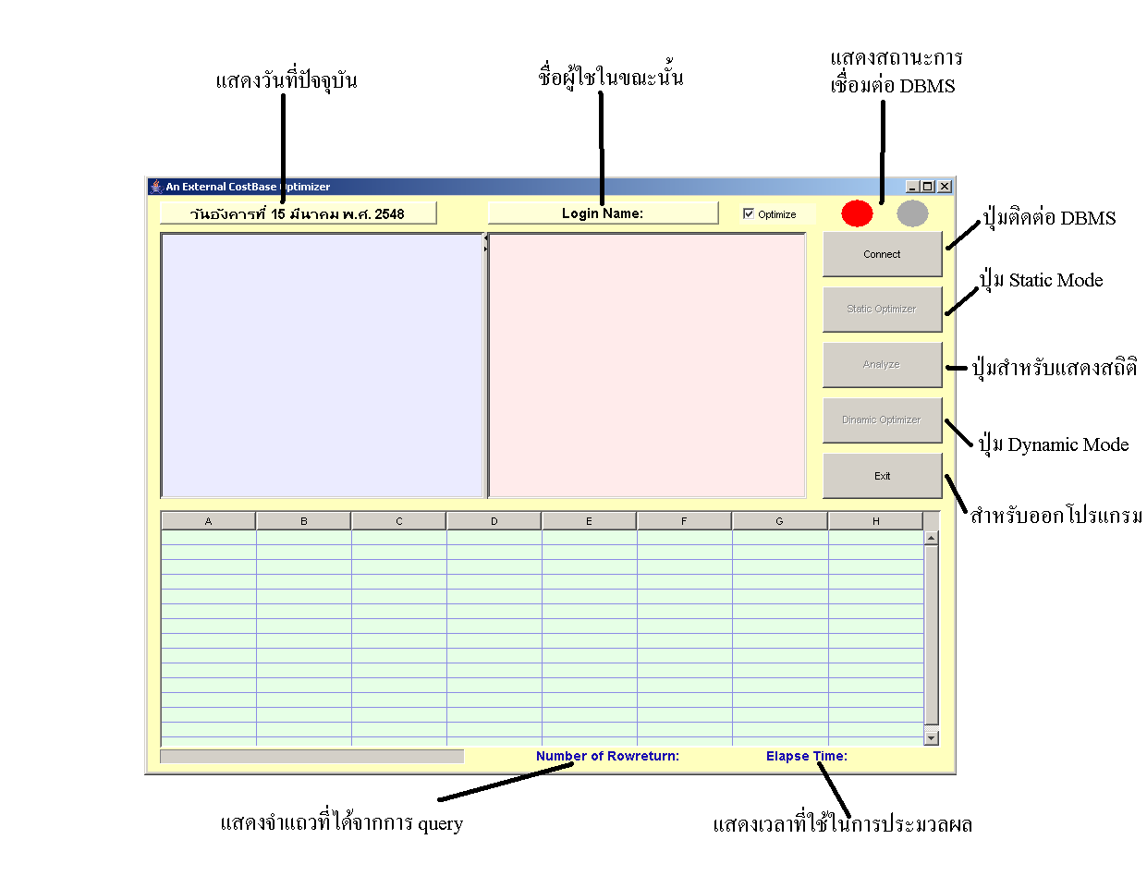

รูปที่ ก.1 แสดงลักษณะของโปรแกรม

1. ขั้นตอนแรกผู้ใช้ต้องทำการเข้าสู่ระบบ โดยการกดที่ปุ่ม Connect เมื่อกดปุ่ม Connect จะมี Dialog Box ขึ้นมาเพื่อให้ป้อน user, password, sid ดังรูปที่ ก.2

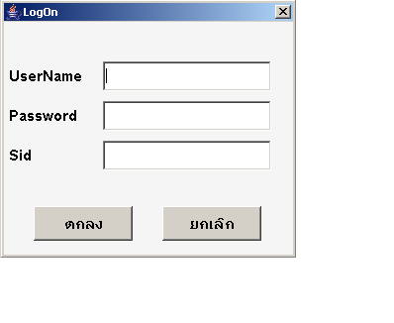
รูปที่ ก.2 Dialog Box ที่ใช้กรอกข้อมูลเพื่อเข้าใช้งาน

2. หากป้อนข้อมูลครบถ้วนและถูกต้องไฟสถานะ การเชื่อมต่อจะเป็นสีเขียว และจะแสดงตารางทั้งหมดของผู้ใช้คนนี้ดังรูปที่ ก.3

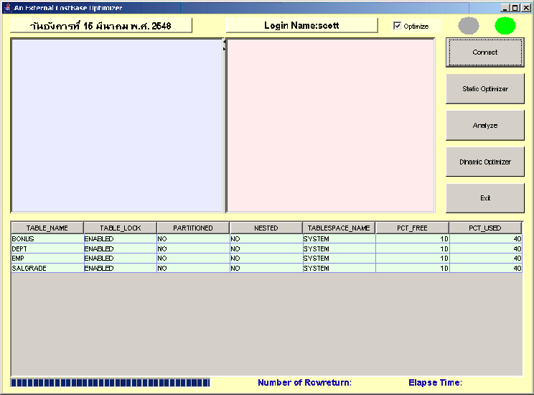

รูปที่ ก.3 แสดงการเข้าใช้งานโปรแกรม
3. ปุ่ม Static Optimizer ใช้ในการ optimize ซอร์ดโค้ด ซึ่งจะมี Dialog ขึ้นมาสำหรับให้เลือกไฟล์สำหรับแก้ไขดังรูปที่ ก.4 ซึ่ง Dialog นี้จะแสดงเฉพาะ file ที่นามสกุล .java เพื่อสำหรับหาเฉพาะ file ที่เขียนด้วยภาษาจาวา

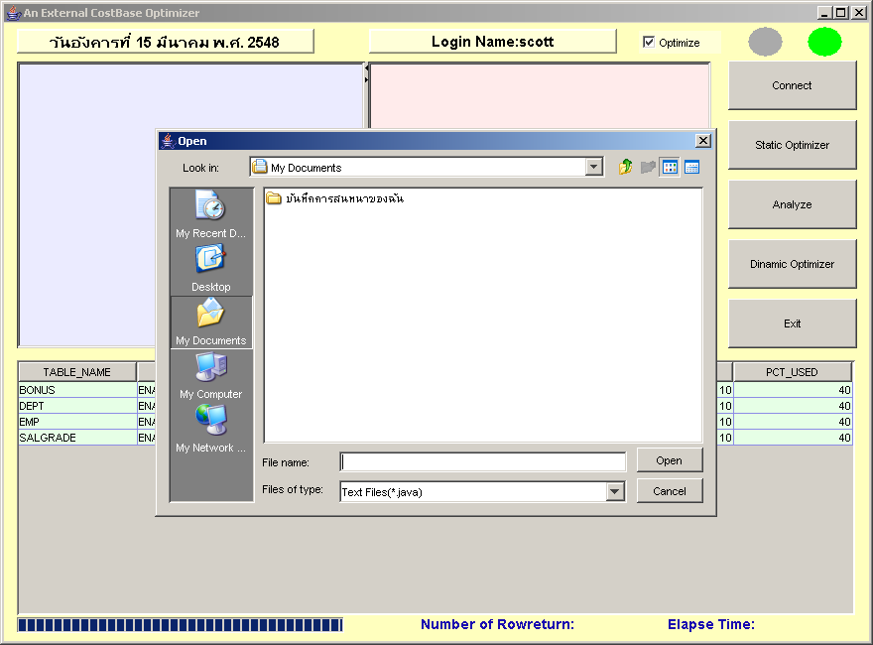

รูปที่ ก.4 แสดงการใช้งานในแบบสถิต

4. ปุ่ม Dynamic Optimizer มีไว้สำหรับทำการ query ผ่านโปรแกรม ซึ่งเราจะสามารถ query ผ่านโปรแกรมในส่วนที่กำหนดไว้ จากรูปจะเห็นว่าสามารถพิมพ์คำสั่ง sql ลงไปในหน้าต่างทางซ้ายได้ เมื่อพิมพ์เสร็จ ก็ให้กดปุ่ม F5 ก็จะมีคำสั่งที่ถูก Optimize ปรากฏขึ้นมาทางขวาและแสดงผลลัพธ์ของคำสั่ง จำนวนแถว รวมไปถึงเวลาที่ใช้ในการประมวลผล ดังรูปที่ ก.5

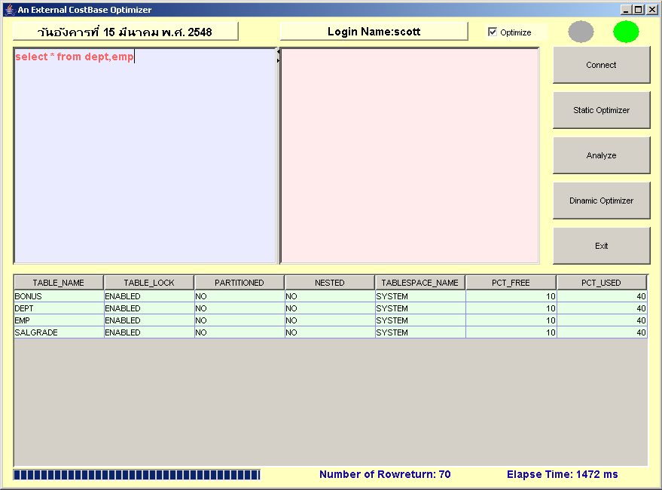

รูปที่ ก.5 การใช้งานในแบบพลวัต

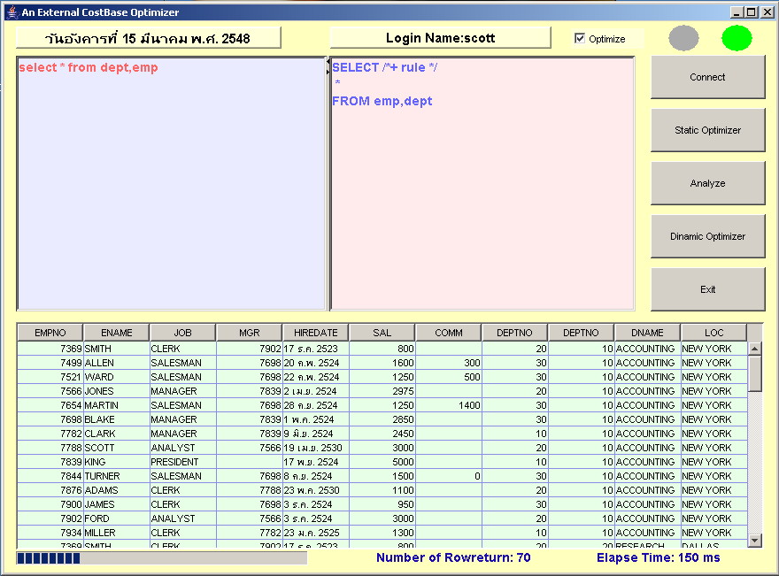

รูปที่ ก.6 แสดงผลการ optimize คำสั่งผ่านโปรแกรมในแบบพลวัต

จากรูปที่ ก.6 จะเห็นว่าทางด้านขวามีคำสั่ง SQL อีกคำสั่งที่ให้ผลลัพธ์เหมือนกับทางด้านซ้าย แต่ถูกปรับปรุงเพื่อให้ประมวลผลได้เร็วขึ้น ส่วนทางด้านล่างจะเป็นการแสดงผลลัพธ์ของคำสั่ง นอกจากนั้น ยังมีการแสดง จำนวนแถวทั้งหมดของผลลัพธ์ และ เวลาที่ทั้งหมดที่ใช้ในการประมวลผล
หากเราเอา check box ตรง Optimize ออก จะทำให้ส่งสั่ง query ของผู้ใช้ไปโดยตรง โดยไม่ผ่านการ Optimize ของโปรแกรม

5. สำหรับปุ่ม Analyze จะไว้ใช้สำหรับวิเคราะห์ข้อมูลเพื่อทำการเก็บสถิติของผู้ที่ใช้ระบบอยู่ เมื่อกดปุ่มนี้จะมีข้อมูลทางสถิติ แสดงขึ้นมาทางด้านล่าง

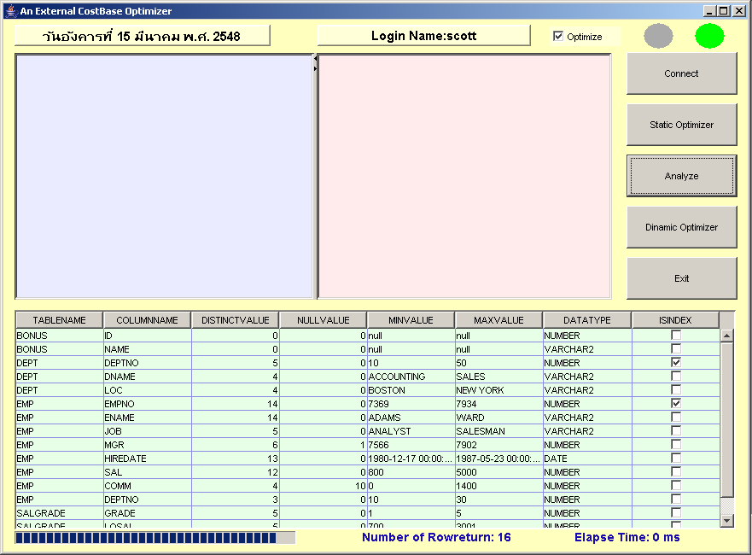

รูปที่ ก.7 แสดงผลลัพธ์ของการเก็บสถิติด้วยโปรแกรม

จากรูปที่ ก.7 จะเห็นข้อมูลทางสถิติของผู้ใช้ที่กำลังใช้ระบบอยู่ ซึ่งเวลาที่ใช้ในการวิเคราะห์สถิติขึ้นอยู่กับจำนวนข้อมูลของผู้ใช้

6. ปุ่ม Exit มีไว้เพื่อออกจากโปรแกรม พร้อมทั้งทำการปิด connection ที่เชื่อมต่ออยู่

